L2_5.2.2 Datenbankabfragen Fahrradvermietung – Vertiefungsaufgabe
Die Datenbank fahrradvermietung wurde weiterentwickelt. Zu jedem Fahrrad können nun Informationen zum jeweiligen Modell, zum Hersteller sowie zur jeweiligen Fahrradart gespeichert werden.

Die Skriptdatei zum Importieren der Datenbank fahrradvermietung_1 steht Ihnen im Unterordner 'Scripte' zur Verfügung (L2_5.2_fahrradvermietung_4_Tabellen.sql)

Importieren Sie die Datenbank in die MySQL Workbench und selektieren Sie die importierte Datenbank im Object Browser der MySQL Workbench.

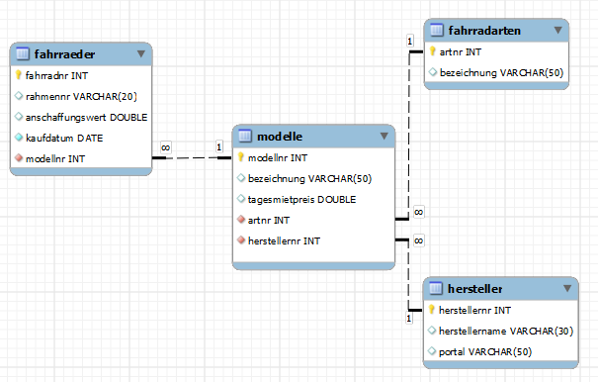
Der Datenbank fahrradvermietung liegt folgendes Entity-Realtionship-Diagramm zugrunde:

Entwickeln Sie für die folgenden Aufgabenstellungen die jeweiligen SQL-Anweisungen und dokumentieren Sie Ihre Ergebnisse.
Zur inhaltlichen Kontrolle Ihrer Lösungen orientieren Sie sich bitte an den Abbildungen zu den gewünschten Ausgaben.

 | Aufgabe | Gewünschte Ausgabe
1 | Die Fahrradnummer, die Modellbezeichnung, der Anschaffungswert und Tagesmietpreis aller Fahrräder sollen nach Fahrradnummern geordnet angezeigt werden. | 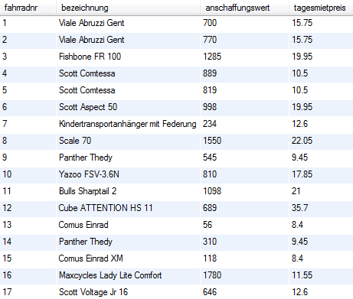

2 | Die Fahrradnummer, die Bezeichnung, der Herstellername und der Tagesmietpreis aller Fahrräder sollen angezeigt werden, absteigend sortiert nach dem Tagesmietpreis. | 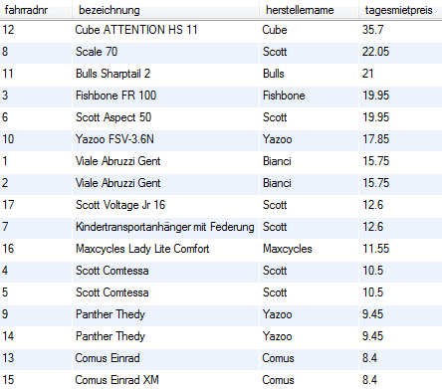
3 | Die Fahrradnummer, die Modellbezeichnung und der Herstellername aller Fahrräder, die vom Hersteller Scott stammen, sollen angezeigt werden. | 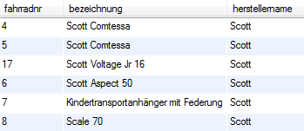
4 | Die Modellbezeichnung, die Herstellernummer, der Herstellername und der Tagesmietpreis aller Fahrräder, die von Hersteller Scott hergestellt werden und deren Tagesmietpreis höher als 12 Euro ist, sollen aufgelistet werden. | 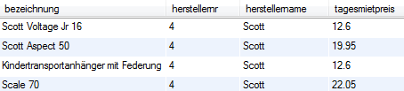
5 | Wie hoch ist der höchste Tagesmietpreis aller Fahrräder von Scott? | 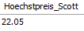
6 | Wie viele Fahrräder stammen vom Hersteller Scott? | 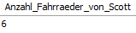
7 | Welche Fahrräder der Fahrradart Kinderrad gibt es? | 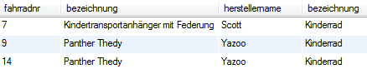
8 | Wie viele Kinderräder gibt es? | 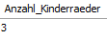

9 | Alle Fahrräder, die nicht zu den Fahrradarten Kinderrad und Jugendrad gehören, sollen angezeigt werden. | 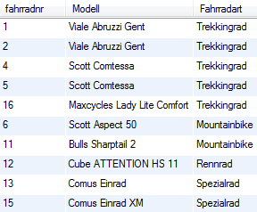
10. | Wie hoch ist der durchschnittliche Tagesmietpreis aller Kinderräder? | 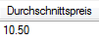
11 | Die Anzahl der Fahrräder je Fahrradart soll berechnet und nach Bezeichnung sortiert ausgegeben werden. | 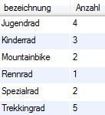
12 | Wie Aufgabe 11 - jedoch nur für Fahrräder, von denen es mehr als 3 Stück gibt. | 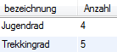
13 | Wie viele Fahrräder haben wir bei den einzelnen Herstellern gekauft? Die Anzeige soll nach Herstellername sortiert werden. | 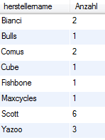
14 | Wie Aufgabe 13 - jedoch soll die Ausgabe auf Hersteller, deren Name mit B anfängt, beschränkt werden. | 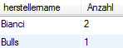

Zusatzaufgaben

A | Wie lautet die Modellbezeichnung des Kinderrads mit dem niedrigsten Tagesmietpreis? | 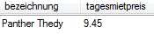

B | Eine Liste aller Fahrräder mit einem überdurchschnittlichen Tagesmietpreis. | 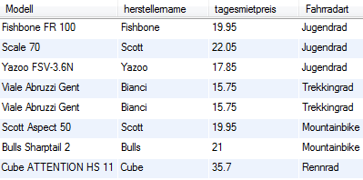
C | Wie lautet die Modellbezeichnung des neuesten Fahrrades. | 